難易度 |  | 目安 |  | 速習
★★☆ |  | 10分 |  | ✓
実戦問題 28 コンピュータの構成

太郎さんと花子さんの会話文を読み，後の問い（問1～6）に答えよ。
図1 お店のチラシ

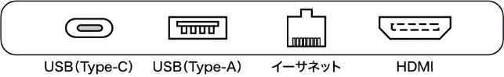
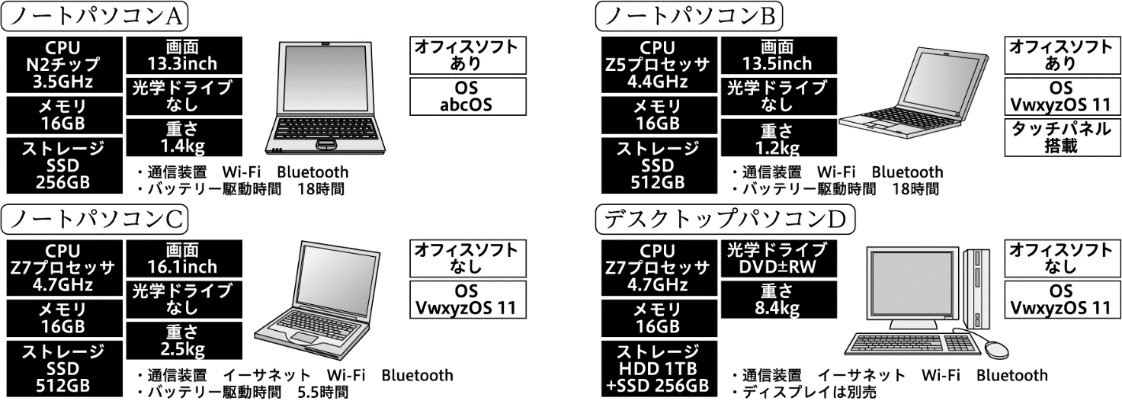
パソコンAのCPU…「E」 | パソコンBのCPU…「F」 | パソコンCとDのCPU…「G」
Y社製 N2チップ  クロック周波数3.5GHz（8コア） | Z社製 Z5プロセッサ  クロック周波数4.4GHz（10コア） | Z社製 Z7プロセッサ  クロック周波数4.7GHz（16コア）
図2 チラシに掲載されたノートパソコンのインタフェース

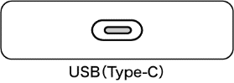
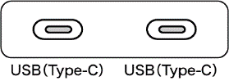
太郎：新しくパソコンを買いたいのだけど迷ってしまって。お店のチラシ（図1）があるから一緒に見てほしいな。
花子：いろんな種類があるから，用途や使いたい機能に合わせて選ぶのがいいよ。持ち出さずに家の中で使うか，外に持ち出していろんなところで使うか，どっちを考えているのかな。
太郎：学校の授業中に使いたいし，1時間目から6時間目までずっと使いたいからバッテリーの持ちがよいノートパソコンにしようと思う。
花子：_{A}どのOSのパソコンにするかは決めてる？
太郎：学校のパソコンは「VwxyzOS」だから，同じものがインストールされているパソコンにするよ。
花子：新しいパソコンを買ったら，どんなことに使うの？
太郎：レポートやプレゼン発表のスライド作成など授業の課題に取り組めるようにしたいんだ。あとは，所属しているクラブの部費の会計処理もしたいと思ってる。
花子：それなら，どんなアプリケーションソフトウェアを一緒に買うのかも決めておいた方がよさそうね。
太郎：チラシに載っているパソコン以外にも，同じ見た目でも色んな価格のものがあって，迷ってしまいそう。
花子：パソコン本体に内蔵されている_{B}CPUやメモリ，ストレージの容量や性能の組合せによって価格が変わるよ。
太郎：カメラで撮った写真をたくさん保存したいから，ストレージ容量が大きい機種にするよ。でも，容量がいっぱいになったらパソコンを買い換える必要があるってこと？
花子：外付けタイプの_{C}記憶装置があるから，必要に応じてデータを取り出して管理するのがいいよ。
太郎：これで安心してパソコンが買えるよ。ありがとう。

問1 下線部Aに関して，OSに関する記述として適当でないものを，次の⓪～③のうちから一つ選べ。
0

⓪ あるOS用に作られたアプリケーションソフトウェアは，別のOSでは動作させることができない。
① パソコンのOSは基本機能を提供するものであるため，一度導入すると後から別のOSに変更することはできない。
② パソコンでは，OSが提供する機能によって複数のアプリケーションソフトウェアを同時に実行できる。
③ 利用者がパソコンを直感的に操作できるよう，OSは操作内容やボタンの表示などの機能を提供する。

問2 ノートパソコンBは画面に直接触れて操作できるタッチパネルを搭載した機種である。ほかの入力装置と比較した際の，タッチパネルの特徴を表す記述として最も適当なものを，次の⓪～③のうちから一つ選べ。 0

⓪ 画面上で操作手順を確認しながら使用できるため，目の不自由な人でも簡単に利用できる。
① 画面に直接触れて操作できるため，キーボードに比べて文字入力が速くなり効率がよい。
② 入力装置と出力装置が一体化されているため，パソコン全体のサイズが大型化してしまう。
③ 指での操作ではマウスに比べて細かな位置指定が難しく，ボタンなどの表示要素を大きくしなければならない。

問3 下線部Bに関して，表1のCPUの記述として最も適当なものを，次の⓪～③のうちから一つ選べ。
0

⓪ CPU「G」と同じ種類のCPUにおいて，コア数のみが1.5倍になった場合，処理速度も1.5倍速くなる。
① コンピュータの性能には，CPUと主記憶装置間の情報のやり取りの速さも大きく影響する。
② 同じ計算処理を行った場合，CPU「F」の方が「G」より短い時間で終了する。
③ 同じ種類のCPUでクロック周波数も同じ場合，コア数が小さい方が処理時間は短い。

問4 下線部Cの記憶装置に関する記述として最も適当なものを，次の⓪～③のうちから一つ選べ。

⓪ SSDの方が新しい規格であり，HDDに比べて安価で大容量のものが提供されている。
① SSDはHDDに比べて厚形で重量があるため，デスクトップパソコンによく利用されている。
② SSDは物理的に動く部品がないため，ディスクを回転させるHDDに比べて衝撃や振動に強く耐久性が高い。
③ SSDは電気的にデータを記録するため，HDDに比べて消費電力が多く，バッテリーの持ちが悪い。

問5 図2のインタフェースに関する記述として最も適当なものを，次の⓪～③のうちから一つ選べ。

⓪ USBが一つだけあるノートパソコンBは，周辺機器を1台しか接続することができない。
① ノートパソコンA・B・Cのいずれも外付けタイプの記憶装置を接続し，データ保存ができる。
② プロジェクタや外付けディスプレイには，HDMIがあるノートパソコンCのみ画面出力できる。
③ インターネットに接続できるのは，イーサネットがあるノートパソコンCのみである。

問6 太郎さんと花子さんの会話文より，図1のチラシの4機種の中から，太郎さんの用途にあったパソコンとして最も適当なものを，次の⓪～③のうちから一つ選べ。0

⓪ ノートパソコンA ① ノートパソコンB ② ノートパソコンC
③ デスクトップパソコンD

